**bel.ru**

**В Грайворонском округе нашли неразорвавшийся боеприпас**

28 апреля 2023, 19:56

Фото: Bel.ru

**Жителей улицы, близкой к боеприпасу, решили отселить. Об этом сообщил губернатор Белгородской области.**

Сюжет

[СВО](https://bel.ru/tags/svo)

В Грайворонском округе 28 апреля нашли неразорвавшийся боеприпас. В каком населённом пункте это произошло не уточняется. Грайворонцев, чьи дома находятся на улице рядом со взрывоопасным предметом, решили временно отселить.

*Сейчас на месте работает следственная группа, принято решение временно отселить жителей близлежащей улицы.*

*Вячеслав Гладков, губернатор Белгородской области*

Завтра утром, 29 апреля, работы по нейтрализации боеприпаса продолжат. Для этого, видимо, нужна лучшая видимость.

Ранее стало известно, что на территории Журавлёвки Белгородского района [погибли двое](https://bel.ru/news/2023-04-28/belgorodtsy-podorvalis-na-mine-po-puti-na-rybalku-2916093)мирных жителей. Они решили поехать на рыбалку — введённый режим ЧС и предупреждения об опасности их не остановили. В и тоге белгородцы подорвались на мине.

[**https://bel.ru/news/2023-04-28/v-grayvoronskom-okruge-nashli-nerazorvavshiysya-boepripas-2916104**](https://bel.ru/news/2023-04-28/v-grayvoronskom-okruge-nashli-nerazorvavshiysya-boepripas-2916104)

**Белгородцы подорвались на мине по пути на рыбалку**

28 апреля 2023, 19:23

Фото: соцсети губернатора

архивное фото

**Они поехали рыбачить в приграничную Журавлёвку, где уже год введён режим ЧС. Подробности рассказал глава Белгородской области.**

Сюжет

[Мина](https://bel.ru/tags/mina)

Двое мирных жителей въехали в запретную зону и погибли в приграничной Журавлёвке. Как уточнил губернатор Белгородской области Вячеслав Гладков, 26 апреля белгородцы поехали на рыбалку, несмотря на введённый режим ЧС. Таблички, предупреждающие о минной опасности, их тоже не остановили. Как и взрывы — Журавёвка почти ежедневно подвергается обстрелам.

*Прошли сутки, близкие начали искать своих родственников. Телефоны не отвечали. Сегодня членами ДНД тела двух мужчин были найдены возле автомобиля. К сожалению, они подорвались на мине и скончались на месте.*

*Вячеслав Гладков, губернатор Белгородской области*

Губернатор подчеркнул, что погибших было двое. В некоторых источниках ранее писали, что погибли четверо белгородцев, однако это не так. Мужчина и женщина, которых искали вместе с действительно подорвавшимися, были дома.

[**https://bel.ru/news/2023-04-28/belgorodtsy-podorvalis-na-mine-po-puti-na-rybalku-2916093**](https://bel.ru/news/2023-04-28/belgorodtsy-podorvalis-na-mine-po-puti-na-rybalku-2916093)

**С начала года на территории Белгородской области не было лесных пожаров**

28 апреля 2023, 17:13

Фото: 1MI

**Несмотря на возгорания в лесных массивах в других регионах, в Белгородской области подобных фактов не зарегистрировали. В целом крупных лесных пожаров на территории региона не было с 2011 года.**

По данным врио министра природопользования области **Романа Татаринцева,**в текущем году на территории Белгородской области не было лесных пожаров. В целом с 2011 года в регионе не фиксировали крупных возгораний в лесных массивах.

Одно из главных направлений в работе, которое мы берём за основу, — профилактика правонарушений во избежание пожаров.

Роман Татаринцев

Чиновник отметил, что одной из причин возникновения пожаров в лесах является не только неосторожное обращение с огнём, но и перекидка пламени с других видов возгораний, например, с ландшафтных пожаров на леса. Поэтому инспекторы проводят профилактическую работу с населением.

Также проводится работа по опахиванию территорий и оборудованию минерализованных полос, которые предотвращают перекидку огня на лесной фонд.

Мы проводим работу по содержанию минерализованных полос. Дважды в год исследуется их состояние, чтобы они не зарастали.

Роман Татаринцев

[**https://bel.ru/news/2023-04-28/s-nachala-goda-na-territorii-belgorodskoy-oblasti-ne-bylo-lesnyh-pozharov-2915830**](https://bel.ru/news/2023-04-28/s-nachala-goda-na-territorii-belgorodskoy-oblasti-ne-bylo-lesnyh-pozharov-2915830)

**Гроза и град ожидают белгородцев в выходные**

28 апреля 2023, 17:08

Фото: 1MI

**Ночью местами пройдут сильные дожди. Днём ожидаются кратковременные осадки. Прогноз погоды опубликовало региональное ГУ МЧС.**

Сюжет

[Погода](https://bel.ru/tags/pogoda)

Выходные в Белгородской области будут дождливыми. В субботу, 29 апреля, в регионе облачно с прояснениями. Ночью пройдут дожди, местами сильные. Днём ожидаются кратковременные осадки, грозы и град. Ночью температура опустится до +5...+10 ˚С, днём воздух прогреется до +10...+15 ˚С.

В воскресенье, 30 апреля, тоже облачно с прояснениями. Пройдут небольшие, местами умеренные дожди. Ночью похолодает до +2...+7 ˚С, а днём воздух прогреется до +7...+12 ˚С, при прояснениях — до +17 ˚С.

29 апреля в Белгороде ночью ожидается дождь, температура опустится до +6 ˚С. Днём до +12 ˚С, пройдут небольшие осадки. В воскресенье, 30 апреля, ночью также небольшой дождь и +5 ˚С. В светлое время суток обещают до +10 ˚С.

[**https://bel.ru/news/2023-04-28/groza-i-grad-ozhidayut-belgorodtsev-v-vyhodnye-2915874**](https://bel.ru/news/2023-04-28/groza-i-grad-ozhidayut-belgorodtsev-v-vyhodnye-2915874)

**Go31: на Харгоре в Белгороде упал квадрокоптер, территорию оцепили**

28 апреля 2023, 16:27

Фото: Go31

**Источник утверждает, что аппарат якобы упал на улице Костюкова. Официальной информации по ситуации пока нет.**

Сюжет

[Новости Белгорода](https://bel.ru/tags/novosti-belgoroda)

Go31 сообщает, что на улице Костюкова в Белгороде упал квадрокоптер. Очевидцы сообщили изданию, что на место вызвали полицию и что правоохранители уже оцепили территорию.

Остальной информации и официальных комментариев по ситуации пока нет.

Напомним, что в начале апреля в районе старого кладбища в центре Белгорода [обнаружили беспилотник](https://bel.ru/news/2023-04-05/politsiya-otsepila-staroe-kladbische-v-tsentre-belgoroda-prichinoy-mozhet-byt-bespilotnik-2895566). Из-за этого оцепили территорию. Как оказалось, на дереве застрял не боевой дрон, а детская игрушка.

[**https://bel.ru/news/2023-04-28/go31-na-hargore-v-belgorode-upal-kvadrokopter-territoriyu-otsepili-2915901**](https://bel.ru/news/2023-04-28/go31-na-hargore-v-belgorode-upal-kvadrokopter-territoriyu-otsepili-2915901)

**Два частных дома пострадали в результате обстрела в Белгородской области**

28 апреля 2023, 15:57

Фото: Telegram-канал Вячеслава Гладкова

архивное фото

**Происшествие случилось в Красном Шебекинского горокруга. Обход территории продолжается, сообщил губернатор Вячеслав Гладков.**

Сюжет

[Обстрел](https://bel.ru/tags/obstrel)

Два частных дома пострадали в результате обстрела Красного в Шебекинском горокруге. Выбиты окна, посечены фасады и заборы. По информации губернатора **Вячеслава Гладкова**, пострадавших нет.

Об обстреле Красного стало известно в районе 14:30. На месте происшествия продолжается обход.

Шебекинский горокруг 28 апреля попал под сильный [обстрел с беспилотников](https://bel.ru/news/2023-04-28/massirovannyy-obstrel-shebekinskogo-gorokruga-chto-izvestno-o-posledstviyah-2915827). Повреждения получила ЛЭП. В Муроме тем временем [снаряд с парашюта упал](https://bel.ru/news/2023-04-28/snaryad-upal-s-parashyuta-na-zhiloy-dom-v-belgorodskoy-oblasti-2915844) на частный жилой дом. Обошлось без пострадавших.

Стало известно также о ещё одном ЧП: в Журавлёвке погибли [двое мирных жителей](https://bel.ru/news/2023-04-28/gladkov-podtverdil-gibel-dvoih-mirnyh-zhiteley-v-rayone-belgorodskoy-zhuravlyovki-2915859). По предварительным данным, они выехали в запрещённую зону. Некоторые источники утверждали, что [жертв было четверо](https://bel.ru/news/2023-04-28/chetyre-cheloveka-pogibli-v-podorvavshemsya-na-mine-avto-v-belgorodskoy-oblasti-2915767), что машина подорвалась на мине и что местные жители так хотели срезать дорогу на рыбалку. Официального подтверждения этой информации не было.

[**https://bel.ru/news/2023-04-28/dva-chastnyh-doma-postradali-v-rezultate-obstrela-v-belgorodskoy-oblasti-2915879**](https://bel.ru/news/2023-04-28/dva-chastnyh-doma-postradali-v-rezultate-obstrela-v-belgorodskoy-oblasti-2915879)

**Снаряд упал с парашюта на жилой дом в Белгородской области**

28 апреля 2023, 15:23

Фото: Telegram-канал Вячеслава Гладкова

архивное фото

**Происшествие случилось в Шебекинском горокруге. Место оцеплено, работает следственная группа, сообщил губернатор Вячеслав Гладков.**

Сюжет

[СВО](https://bel.ru/tags/svo)

28 апреля на частный жилой дом в Муроме Шебекинского горокруга с парашюта упал снаряд. О происшествии сообщил губернатор **Вячеслав Гладков.**

Пострадавших нет. Место оцеплено. На территории работает следственная группа.

Шебекинский горокруг 28 апреля попал под массированный обстрел с беспилотников. Значительных разрушений нет. По информации Гладкова, обошлось без пострадавших.

С утра под обстрелы в Шебекинском горокруге попали Вознесеновка, Новая Таволжанка и Красное, о чём предупреждало МЧС.

[**https://bel.ru/news/2023-04-28/snaryad-upal-s-parashyuta-na-zhiloy-dom-v-belgorodskoy-oblasti-2915844**](https://bel.ru/news/2023-04-28/snaryad-upal-s-parashyuta-na-zhiloy-dom-v-belgorodskoy-oblasti-2915844)

**При отсутствии дождей противопожарный режим в Белгородской области продлят до осени**

28 апреля 2023, 15:17

Фото: 1MI

**Запретить белгородцам посещать леса могут ещё на 21 день. Всё будет зависеть от погодных условий, сообщил врио министра природопользования области Роман Татаринцев.**

По словам чиновника,особый противопожарный режим ввели на территории Белгородской области 20 апреля. Он продлится до 10 мая. Но согласно действующему законодательству, региональные власти могут его продлить на 21 день.

При сохранении устойчивой сухой погоды, отсутствии обильных осадков и при сохранении высокого класса опасности по пожарной безопасности территории мы можем продлевать особый противопожарный режим каждые 21 день.

Роман Татаринцев

Татаринцев добавил, что данный режим будет продлеваться до момента наступления устойчивого влажного периода и снижения класса опасности возникновения пожаров.

<https://bel.ru/news/2023-04-28/pri-otsutstvii-dozhdey-protivopozharnyy-rezhim-v-belgorodskoy-oblasti-prodlyat-do-oseni-2915806>

# Массированный обстрел Шебекинского горокруга: что известно о последствиях

28 апреля 2023, 15:14

Фото: 1MI

## ВСУ обстреляли с беспилотников Шебекинский горокруг

**Обошлось без пострадавших, но задело ЛЭП. Подробности сообщил губернатор Вячеслав Гладков.**

Сюжет

[Обстрел](https://bel.ru/tags/obstrel)

ВСУ обстреляли Шебекинский горокруг с беспилотников. О массированной атаке 28 апреля сообщил губернатор **Вячеслав Гладков**.

Известно, что пострадавших нет. По словам главы региона, обошлось без значительных разрушений.

Вместе с тем повреждения получила линия электропередачи. Аварийные бригады обещают восстановить её работу в ближайшее время.

Напомним, что МЧС предупреждало об обстреле Вознесеновки, Новой Таволжанки и Красного в Шебекинском горокруге. Помимо этого, под огнём ВСУ с утра была Козинка в Грайворонском горокруге.

[**https://bel.ru/news/2023-04-28/massirovannyy-obstrel-shebekinskogo-gorokruga-chto-izvestno-o-posledstviyah-2915827**](https://bel.ru/news/2023-04-28/massirovannyy-obstrel-shebekinskogo-gorokruga-chto-izvestno-o-posledstviyah-2915827)

**Что нельзя делать белгородцам во время особого противопожарного режима**

28 апреля 2023, 13:19

Фото: 1MI

**На территории Белгородской области действует особый противопожарный режим. Что это значит для белгородцев и какое наказание грозит на нарушение, сообщил врио министра природопользования области Роман Татаринцев.**

По его словам, ежегодно при наступлении положительных температур и отсутствии обильных осадков в Белгородской области вводят особый противопожарный режим.

Поскольку у нас регион достаточно малолесный и чтобы сохранить фонд, соответствующим образом устанавливается охрана.

Роман Татаринцев

Во время действия особого противопожарного режима вводятся ограничения нахождения граждан в лесах, в том числе на транспортных средствах. Кроме этого, запрещается разводить костры в лесном массиве.

Мы понимаем, что в преддверии майских праздников будет большая нагрузка на участки, которые являются традиционным для времяпровождения людей. Эти территории специально обустроены для приготовления пищи. Просим внимательно к этому отнестись, чтобы избежать возгорания лесных ландшафтов.

Роман Татаринцев

За нарушения особого противопожарного режима предусмотрены санкции. Для физлиц штраф составляет до 60 тысяч рублей, для должностных лиц — до 100 тысяч рублей, а для юрлиц — до 1 млн рублей. В отдельных случаях также может наступить уголовная ответственность.

[**https://bel.ru/news/2023-04-28/chto-nelzya-delat-belgorodtsam-vo-vremya-osobogo-protivopozharnogo-rezhima-2915610**](https://bel.ru/news/2023-04-28/chto-nelzya-delat-belgorodtsam-vo-vremya-osobogo-protivopozharnogo-rezhima-2915610)

**Белгородцы сообщили об эвакуации «Сити Молла»**

28 апреля 2023, 12:09

Фото: 1MI

**Первые кадры с места появились после 11:00. В торговом комплексе сработала пожарная сигнализация.**

Сюжет

[Эвакуация](https://bel.ru/tags/evakuatsiya)

В «Сити Молле» прошла эвакуация посетителей и персонала. Первые кадры с места появились в Сети после 11:00. Сообщалось, что на место происшествия выезжали оперативные службы.

В здании торгового комплекса сработала пожарная сигнализация. На одном из видео слышно, что «поступило сообщение о предполагаемом возгорании в здании» и что эта информация проверяется, в связи с чем людей попросили покинуть ТРК.

Официальных комментариев по ситуации не поступало.

[**https://bel.ru/news/2023-04-28/belgorodtsy-soobschili-ob-evakuatsii-siti-molla-2915560**](https://bel.ru/news/2023-04-28/belgorodtsy-soobschili-ob-evakuatsii-siti-molla-2915560)

**Можно ли белгородцам разжигать костры в лесу на майских праздниках?**

28 апреля 2023, 00:40

Фото: 1MI

**Белгородцы решили уточнить у губернатора, можно ли будет в регионе разжигать костры. Ответ был отрицательный.**

Сюжет

[Праздник](https://bel.ru/tags/prazdnik)

Во время вечернего прямого эфира «10 вопросов губернатору» **Вячеславу Гладкову** поступил вопрос от местной жительницы. Женщина решила поинтересоваться у губернатора Белгородской области, разрешат ли на майские праздники разжигать костры в лесу.

Глава региона выслушал жительницу и напомнил, что разжигать костры в лесу запрещено не только на майские праздники, но и в любой другой день.

Кроме того, в регионе **с 20 апреля по 10 мая** действует особый противопожарный режим. В этот период число пребывающих в лесу людей должно быть значительно ниже. Также во время действия режима силы и средства тушения лесных пожаров находятся в режиме повышенной готовности.

[**https://bel.ru/news/2023-04-28/mozhno-li-belgorodtsam-razzhigat-kostry-v-lesu-na-mayskih-prazdnikah-2915110**](https://bel.ru/news/2023-04-28/mozhno-li-belgorodtsam-razzhigat-kostry-v-lesu-na-mayskih-prazdnikah-2915110)

**bel.kp.ru**

**Неразорвавшийся взрывоопасный предмет найден в Белгородской области**

**Жителей рядом с местом опасной находки временно отселяют**

**Наталия ИЛЮШНИКОВА**

**ПОДЕЛИТЬСЯ**

**На месте происшествия работает следственная группа.**

**Фото: телеграм-канал Вячеслава Гладкова**

**Глава Белгородской области Вячеслав Гладков сообщил об очередном ЧП на территории Белгородской области. В Грайворонском городском округе нашли неразорвавшийся снаряд. Местных жителей временно отселяют на безопасную территорию до ликвидации боеприпаса.**

**- На территории Грайворонского округа был найден неразорвавшийся взрывоопасный предмет. Сейчас на месте работает следственная группа, принято решение временно отселить жителей близлежащей улицы. Завтра утром работы по нейтрализации боеприпаса будут продолжены, - сообщил губернатор Гладков.**

**Читайте на WWW.BEL.KP.RU:** [**https://www.bel.kp.ru/online/news/5248509/**](https://www.bel.kp.ru/online/news/5248509/)

**Дожди, грозы и град накроют Белгородскую область 29 апреля 2023**

**Скорость ветра может достигать 16 метров в секунду**

**Алексей СЕРГУНИН**

**ПОДЕЛИТЬСЯ**

**Ветер северный, 8-13 м/с, при грозах местами порывы до 16 м/с.**

**Фото: Алексей СЕРГУНИН**

**В субботу, 29 апреля на территории региона ожидается облачная с прояснениями погода. Ночью дожди, местами сильные. Днем местами кратковременные дожди. Местами грозы, град. Ветер северный, 8-13 м/с, при грозах местами порывы до 16 м/с. Температура воздуха ночью 5-10 градусов тепла, днем от +10 до +15 градусов. В Белгороде ночью 6-8 градусов выше ноля, днем от +10 до +12 градусов.**

**Главное управление МЧС России по Белгородской области призывает жителей и гостей региона соблюдать меры безопасности.**

**Читайте на WWW.BEL.KP.RU:** [**https://www.bel.kp.ru/online/news/5248282/**](https://www.bel.kp.ru/online/news/5248282/)

**Белгородский поселок Красное обстреляли со стороны Украины 28 апреля 2023**

**Об этом сообщил губернатор Белгородской области Гладков**

**Алексей СЕРГУНИН**

**ПОДЕЛИТЬСЯ**

**Сегодня, 28 апреля, еще один населенный пункт в Шебекинском городском округе попал под обстрел ВСУ. Об этом в своем телеграм-канале напил губернатор Белгородской области Гладков**

**- Пострадавших нет. В поселке Красное есть повреждения в двух частных домовладениях: выбиты окна, посечены фасады и заборы. Подомовой обход продолжается.**

**Как ранее сообщал сайт bel.kp.ru, сегодня в Белгородской области под массовый обстрел с беспилотников попал Шебекинский горокруг. С парашюта упал снаряд на жилой дом в Муроме.**

**Читайте на WWW.BEL.KP.RU:** [**https://www.bel.kp.ru/online/news/5248200/**](https://www.bel.kp.ru/online/news/5248200/)

**В Белгородской области под массовый обстрел с беспилотников попал Шебекинский горокруг**

**С парашюта упал снаряд на жилой дом в Муроме**

**Наталия ИЛЮШНИКОВА**

**ПОДЕЛИТЬСЯ**

**Шебекинский городской округ попал под массовый обстрел.**

**Фото: телеграм-канал Вячеслава Гладкова**

**Под массовый обстрел с беспилотных летательных аппаратов попал сегодня, 28 апреля, Шебекинский городской округ. В Муроме на частный жилой дом упал снаряд с парашюта. В данный момент территория оцеплена, на месте происшествия работает следственная группа. Об этом сообщил губернатор Белгородской области. По предварительной информации, никто не пострадал.**

**- Пострадавших нет, значительных разрушений тоже, но есть повреждение линии электропередачи. В ближайшее время аварийные бригады ее восстановят, - написал губернатор Вячеслав Гладков в соцсети.**

**Читайте на WWW.BEL.KP.RU:** [**https://www.bel.kp.ru/online/news/5248080/**](https://www.bel.kp.ru/online/news/5248080/)

**go31.ru**

**В Грайворонском округе отселили жителей улицы из-за неразорвавшегося снаряда**

*Губернатор Белгородской области Вячеслав Гладков сообщил об очередном ЧП за день.*

На территории **Грайворонского** горокруга обнаружили неразорвавшийся взрывоопасный предмет. Жителей близлежащей улицы временно **отселили**.

На месте работают следователи. С утра боеприпас продолжат ликвидировать.

[**https://www.go31.ru/news/proisshestviya/v-grayvoronskom-okruge-otselili-ulitsu-iz-za-nerazorvavshegosya-snaryada/**](https://www.go31.ru/news/proisshestviya/v-grayvoronskom-okruge-otselili-ulitsu-iz-za-nerazorvavshegosya-snaryada/)

**Тела двух подорвавшихся на мине белгородцев нашли спустя сутки после их пропажи**

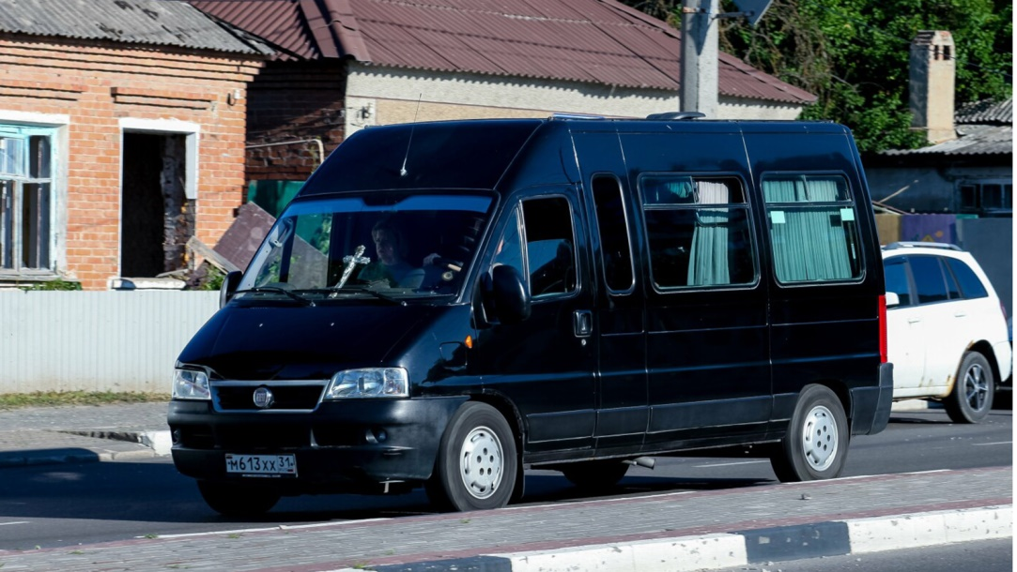

Фото: Валерия Алисова

*Вячеслав Гладков дополняет информацию о*[*трагедии*](https://www.go31.ru/news/proisshestviya/stali-izvestny-podrobnosti-gibeli-belgorodtsev-v-prigranichnoy-zhuravlyevke/)*в Журавлёвке.*

Тела двух мирных жителей, поехавших на рыбалку в заминированную **Журавлёвку**, нашли спустя сутки члены ДНД. Уехали белгородцы ещё 26 апреля, но потом пропали, после чего родственники подняли тревогу.

*Прошли сутки, близкие начали искать своих родственников. Телефоны не отвечали. Сегодня членами ДНД тела двух мужчин были найдены возле автомобиля. К сожалению, они подорвались на мине и скончались на месте,*

– написал Гладков.

Также губернатор отметил – в сетях распространяется [информация](https://www.go31.ru/news/proisshestviya/baza-4-rybaka-podorvalis-na-mine-v-belgorodskom-rayone/) о четырёх погибших, что неправда. Ещё двоих человек и правда искали, но оказалось, что они были дома.

Напомним, что в Журавлёвке введён режим ЧС **с 23 марта 2022 года**.

[**https://www.go31.ru/news/proisshestviya/tela-dvukh-podorvavshikhsya-na-mine-belgorodtsev-nashli-spustya-sutki-posle-ikh-propazhi/**](https://www.go31.ru/news/proisshestviya/tela-dvukh-podorvavshikhsya-na-mine-belgorodtsev-nashli-spustya-sutki-posle-ikh-propazhi/)

**Стали известны подробности гибели белгородцев в приграничной Журавлёвке**

Фото: Владимир Щекалов

*Сегодня днём стало известно о*[*гибели белгородцев*](https://www.go31.ru/news/proisshestviya/gladkov-dvoe-belgorodtsev-pogiblo-v-zapreshchyennoy-zone-okolo-zhuravlyevki/)*на подъезде к Журавлёвке. Изначально сообщалось, что четыре жителя на машине собирались срезать путь через поле, но наехали на мину и погибли. Позже губернатор*[*уточнил*](https://www.go31.ru/news/proisshestviya/baza-4-rybaka-podorvalis-na-mine-v-belgorodskom-rayone/)*, погибли двое.*

В телеграм-канале «Блэтгород» сообщили подробности произошедшего. Их источник из местных жителей рассказал, что инцидент имел место **ещё два дня назад**. В автомобиле ехало четверо местных жителей (трое мужчин и девушка).

Машина ехала по грунтовой дороге и не срезала путь через поля. На этой дороге они наехали на мину, хотя никаких знаков, предупреждающих об опасности, якобы не было. **Все четверо погибли**.

По данным издания, трое из четырёх проживали в Журавлёвке, несмотря на введённый режим ЧС. Для этого они подписали документ об отказе от эвакуации и снятии ответственности за их жизнь с властей.

Четвёртым погибшим стал мужчина по имени Геннадий, который в селе не жил, но приехал сюда, чтобы присмотреть за домом. По словам источника, у него остался несовершеннолетний ребёнок.

[**https://www.go31.ru/news/proisshestviya/stali-izvestny-podrobnosti-gibeli-belgorodtsev-v-prigranichnoy-zhuravlyevke/**](https://www.go31.ru/news/proisshestviya/stali-izvestny-podrobnosti-gibeli-belgorodtsev-v-prigranichnoy-zhuravlyevke/)

**На Харгоре Белгорода на земле нашли похожий на дрон аппарат**

*Читатели Go31 сообщили, что увидели на улице Костюкова в Белгороде аппарат, похожий на беспилотник.*

Горожане увидели его висящим на заборе. Сейчас объект изучают. В МЧС ситуацию прокомментировать не смогли. Спецслужбы уже оцепили территорию.

**Обновлено.**

По словам наших читателей, на месте уже работают сапёры

[**https://www.go31.ru/news/proisshestviya/na-khargore-belgoroda-na-zemle-nashli-pokhozhiy-na-dron-apparat/**](https://www.go31.ru/news/proisshestviya/na-khargore-belgoroda-na-zemle-nashli-pokhozhiy-na-dron-apparat/)

**Гроза и град ждёт белгородцев в первый выходной**

Фото: Антон Вергун

*МЧС делится прогнозом погоды в Белгородской области на субботу, 29 апреля.*

Синоптики сообщают, что сегодня ночью будут дожди, а местами и сильные. Температура опустится **до плюс 10 градусов**. Тумана не ожидается, а ветер будет **на уровне 8-13 метров в секунду**.

Завтра днём – пасмурно. Придут кратковременные дожди, а местами грозы. Также синоптики передают возможность града. Температура поднимется до плюс 15, а ветер останется на том же уровне, но во время осадков будет усиливаться до 16 метров в секунду. Атмосферное давление ожидается сниженное – **741 миллиметр ртутного столба**.

[**https://www.go31.ru/news/proisshestviya/v-shebekinskom-okruge-na-chastnyy-dom-skinuli-snaryad-s-parashyutom/**](https://www.go31.ru/news/proisshestviya/v-shebekinskom-okruge-na-chastnyy-dom-skinuli-snaryad-s-parashyutom/)

**В Шебекинском округе на частный дом скинули снаряд с парашютом**

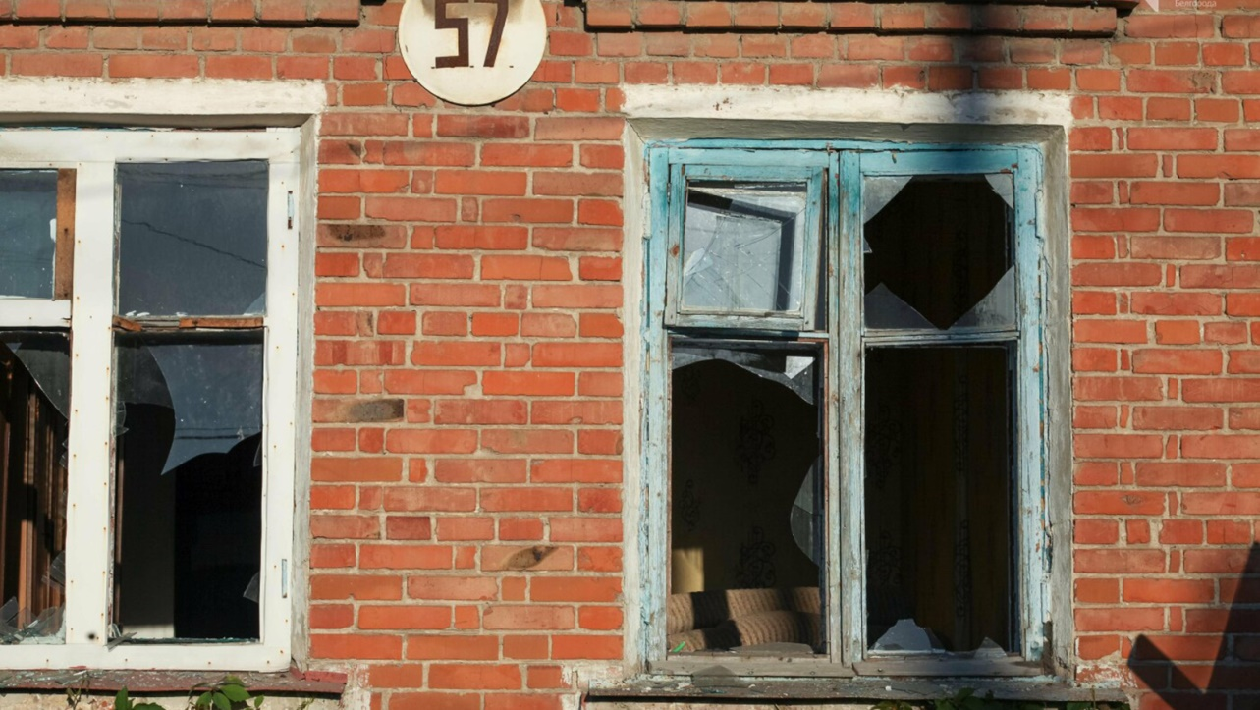

Фото: Валерия Алисова

*Губернатор Белгородской области сообщил о массовых обстрелах Шебекинского округа беспилотниками.*

Глава региона написал, что муниципалитет сегодня подвергся **массовому обстрелу беспилотниками** со стороны Украины. Обошлось проблемами с электричеством.

*Пострадавших нет, значительных разрушений тоже, но есть повреждение линии электропередачи. В ближайшее время аварийные бригады её восстановят,*

– сообщил Гладков.

Также чиновник заявил, что в селе Муром Шебекинского округа на один из домов с парашютом скинули снаряд. К счастью, также **обошлось без пострадавших**.

*В Муроме на частный жилой дом с парашюта упал снаряд. Никто не пострадал. Место оцеплено, работает следственная группа,*

– написал губернатор.

[**https://www.go31.ru/news/proisshestviya/v-shebekinskom-okruge-na-chastnyy-dom-skinuli-snaryad-s-parashyutom/**](https://www.go31.ru/news/proisshestviya/v-shebekinskom-okruge-na-chastnyy-dom-skinuli-snaryad-s-parashyutom/)

**МЧС сообщает о новом обстреле Шебекинского округа Белгородской области**

*Местных жителей призывают переждать опасность в укрытии. МЧС сообщает о новом обстреле в Белгородской области.*

Жителям **посёлка Красное** Шебекинского округа приходят СМС-оповещения об обстреле. Официальных сообщений об обстреле от властей не поступало.

Уточним, что территорию муниципалитета обстреливают ежедневно уже на протяжении трёх дней. Утром [под огонь попала Вознесеновка](https://www.go31.ru/news/proisshestviya/mchs-pod-obstrelom-vnov-shebekinskiy-okrug/).

[**https://www.go31.ru/news/proisshestviya/mchs-soobshchaet-o-novom-obstrele-shebekinskogo-okruga-belgorodskoy-oblasti/**](https://www.go31.ru/news/proisshestviya/mchs-soobshchaet-o-novom-obstrele-shebekinskogo-okruga-belgorodskoy-oblasti/)

**Baza: 4 рыбака подорвались на мине в Белгородском районе**



Фото: Валерия Алисова

*Телеграм-канал Baza сообщает об инциденте с 4 погибшими белгородцами в Белгородском районе.*

Источник сообщает, что четверо парней поехали на рыбалку. На легковушке они решили срезать дорогу к реке через поле возле села Журавлёвка Белгородского района, но попали на мину.

Произошёл взрыв, из-за которого **все, кто был в машине, погибли**. Сообщается о четырёх жертвах инцидента. Власти пока не комментировали ситуацию.

[**https://www.go31.ru/news/proisshestviya/baza-4-rybaka-podorvalis-na-mine-v-belgorodskom-rayone/**](https://www.go31.ru/news/proisshestviya/baza-4-rybaka-podorvalis-na-mine-v-belgorodskom-rayone/)

**В Белгороде эвакуировали «Сити Молл»**

*Сработала пожарная сигнализация.*  
  
Читатели сообщают, что «Сити Молл» **эвакуировали**. В здании сработала пожарная сигнализация, из-за чего всем посетителям и работникам пришлось покинуть помещения.

[**https://www.go31.ru/news/proisshestviya/v-belgorode-evakuirovali-siti-moll/**](https://www.go31.ru/news/proisshestviya/v-belgorode-evakuirovali-siti-moll/)

**vbelgorode.com**

**Губернатор сообщил о гибели двух человек в Журавлевке**

**Они выехали в запрещенную зону.**

Губернатор Вячеслав Гладков сообщил о ЧП в селе Журавлевка Белгородского района.

*"По предварительным данным, двое мирных жителей выехали в запрещенную зону и погибли", -*написал глава региона в телеграм-канале.

Причина гибели пока не называется. Других подробностей пока нет. На месте работает оперативная группа.

[**http://vbelgorode.com/incidents/196856/**](http://vbelgorode.com/incidents/196856/)

**bel.aif.ru**

**Появились подробности ЧП с двумя погибшими в белгородской Журавлёвке**

Белгород , 28 апреля - АиФ Белгород.

Появились подробности ЧП, произошедшего в приграничной Журавлёвке Белгородской области. Ситуацию прокомментировал губернатор **Вячеслав Гладков**.

По его словам, происшествие случилось не сегодня, а несколько дней назад – 26 апреля. Двое мирных жителей поехали на рыбалку. Через сутки их начали искать родственники. На связь мужчины не выходили. 28 апреля члены ДНД нашли около автомобиля в Журавлёвке тела двух мужчин. Как выяснилось, они подорвались на мине и скончались на месте ЧП.

«Их не остановило то, что в населенном пункте уже больше года действует режим ЧС (введён 23 марта 2022 года), их не остановили таблички с указанием минной опасности, их в принципе не останавливали взрывы, потому что данное село почти ежедневно подвергается обстрелам. Они просто поехали на рыбалку», - добавил Гладков.

Он также пояснил, что сообщения в сети о том, что погибли четыре человека, ложные. Мужчина и женщина, которых искали вместе с двумя погибшими, оказались дома.

[**https://bel.aif.ru/incidents/chp/poyavilis\_podrobnosti\_chp\_s\_dvumya\_pogibshimi\_v\_belgorodskoy\_zhuravlyovke**](https://bel.aif.ru/incidents/chp/poyavilis_podrobnosti_chp_s_dvumya_pogibshimi_v_belgorodskoy_zhuravlyovke)

**В белгородском селе двое жителей выехали в запрещенную зону и погибли**

[АиФ](https://aif.ru/)

Белгород , 28 апреля - АиФ Белгород.

В приграничном селе Журавлёвка Белгородской области произошло ЧП: двое белгородцев выехали в запрещенную зону и погибли. Об этом сообщил губернатор **Вячеслав Гладков** в своём Telegram-канале.

Причина гибели мирных жителей устанавливается. В настоящий момент на месте работает оперативная группа.

Ранее Telegram-канал 112 сообщал, что в Журавлёвке якобы на мине подорвался автомобиль, в котором были четверо белгородцев. Telegram-каналы Baza и SHOT уточняли, что жители ехали на рыбалку.

**[«Кто ты такой, чучело, для России?» Народ ответил шахматисту Каспарову](https://aif.ru/politics/russia/kto_ty_takoy_chuchelo_dlya_rossii_narod_otvetil_shahmatistu_kasparovu" \t "__blank)**

**[С 1 мая в России введут новые правила поверки газовых счетчиков](https://aif.ru/money/economy/s_1_maya_v_rossii_vvedut_novye_pravila_poverki_gazovyh_schetchikov" \t "__blank)**

**[Кадыров сообщил о встрече с Пригожиным](https://aif.ru/politics/kadyrov_soobshchil_o_vstreche_s_prigozhinym" \t "__blank)**

Напомним, что в Журавлёвке введён режим чрезвычайной ситуации: всех жителей из села эвакуировали.

[**https://bel.aif.ru/incidents/chp/v\_belgorodskom\_sele\_dvoe\_belgorodcev\_vyehali\_v\_zapreshchennuyu\_zonu\_i\_pogibli**](https://bel.aif.ru/incidents/chp/v_belgorodskom_sele_dvoe_belgorodcev_vyehali_v_zapreshchennuyu_zonu_i_pogibli)

**В Белгородской области на частный жилой дом с парашюта упал снаряд**

[АиФ](https://aif.ru/)

Белгород , 28 апреля - АиФ Белгород.

В Белгородской области на частный жилой дом с парашюта упал снаряд. Об этом сообщил губернатор **Вячеслав Гладков**.

Происшествие случилось в селе Муром Шебекинского района. По словам главы региона, никто не пострадал. Сейчас место ЧП оцеплено, работает следственная группа.

Также Шебекинский горокруг сегодня попал под массовый обстрел с беспилотников. Значительных разрушений и пострадавших нет, но повреждена линия электропередачи.

[**https://bel.aif.ru/incidents/chp/v\_belgorodskoy\_oblasti\_na\_chastnyy\_zhiloy\_dom\_s\_parashyuta\_upal\_snaryad**](https://bel.aif.ru/incidents/chp/v_belgorodskoy_oblasti_na_chastnyy_zhiloy_dom_s_parashyuta_upal_snaryad)

**belpressa.ru**

**В Грайворонском округе обнаружили взрывоопасный предмет**

Фото: Павел Колядин

**Жителей близлежащей улицы решили временно перевезти в безопасное место.**

О том, что на территории Грайворонского округа нашли неразорвавшийся боеприпас, сообщил губернатор **Вячеслав Гладков** сегодня вечером, 28 апреля.

«Сейчас на месте работает следственная группа, принято решение временно отселить жителей близлежащей улицы. Завтра утром работы по нейтрализации боеприпаса будут продолжены», – [написал](https://t.me/vvgladkov/2051) глава региона в своём телеграме.

[**https://www.belpressa.ru/accidents/chp/51143.html#**](https://www.belpressa.ru/accidents/chp/51143.html)

**Белгородский губернатор сообщил подробности ЧП в Журавлёвке**

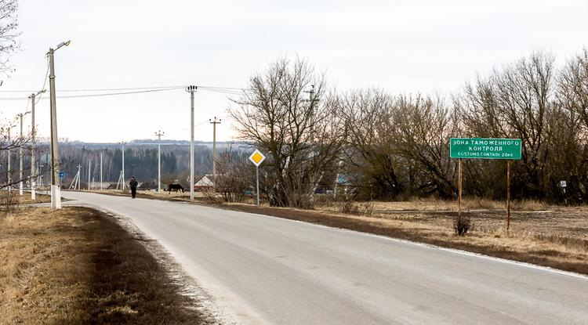Фото: Павел Колядин

**Вячеслав Гладков опроверг информацию о том, что в подорвавшемся на мине автомобиле находились четыре человека.**

Сегодня, 28 апреля, глава региона рассказал, что в Журавлёвке Белгородского района члены ДНД [обнаружили](https://www.belpressa.ru/accidents/51132.html) автомобиль и два тела возле него.

«26 апреля два мирных жителя поехали на рыбалку в Журавлёвку. Их не остановило то, что в населённом пункте уже больше года действует режим ЧС (введён 23 марта 2022-го). Их не остановили таблички с указанием минной опасности, их в принципе не останавливали взрывы, потому что данное село почти ежедневно подвергается обстрелам», – [написал](https://t.me/vvgladkov/2050) **Вячеслав Гладков** в своём телеграме.

По его словам, мужчин начали искать родственники, потому что они не выходили на связь.

«Сегодня членами ДНД тела двух мужчин были найдены возле автомобиля. К сожалению, они подорвались на мине и скончались на месте, – объяснил Гладков. – Вижу множество сообщений, в том числе и в федеральных источниках, что погибших было четверо. Это ложная информация. Мужчина и женщина, которых все искали вместе с двумя погибшими, оказались дома».

[**https://www.belpressa.ru/51142.html#**](https://www.belpressa.ru/51142.html)

**Вячеслав Гладков вручил белгородским пожарным награды и спецтехнику**

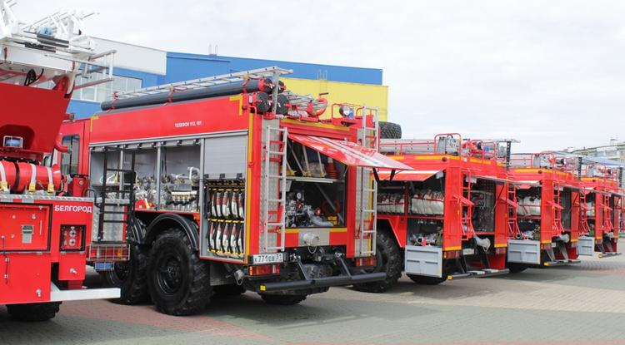Фото: Елена Коржова

**Встречу губернатора с сотрудниками белгородского МЧС приурочили ко Дню пожарной охраны России, который отмечают 30 апреля.**

За профессионализм и мужество, проявленные при выполнении служебных задач, Вячеслав Гладков вручил почётные грамоты и благодарности 16 пожарным и спасателям.

«Хочу поблагодарить за безупречную службу в очень сложных условиях, в которых мы сейчас живём. Ваш профессионализм и героизм мы видим почти каждый день, потому что обстрелы со стороны ВСУ продолжаются ежедневно. Вы везде на переднем краю: спасаете людей и имущество. Очень хочу пожелать, чтобы вы всегда возвращались с выполнения боевых задач живыми и здоровыми!» – подчеркнул глава региона.

[**https://www.belpressa.ru/society/bezopasnost/51140.html#**](https://www.belpressa.ru/society/bezopasnost/51140.html)

**Вячеслав Гладков сообщил об обстреле посёлка Красное Шебекинского округа**

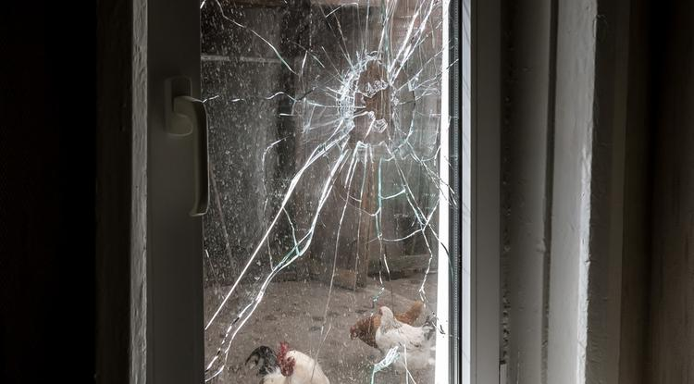Фото: Павел Колядин (архив)

**Пострадавших нет, повреждены 2 частных дома.**

«Ещё один населённый пункт в Шебекинском округе попал под обстрел ВСУ. Пострадавших нет. В посёлке Красное есть повреждения в двух частных домовладениях: выбиты окна, посечены фасады и заборы», – написал губернатор **Вячеслав Гладков** в [своём](https://t.me/vvgladkov/2049) телеграм-канале.

[**https://www.belpressa.ru/51134.html#**](https://www.belpressa.ru/51134.html)

**В Белгородской области противопожарный режим будет действовать до 10 мая**

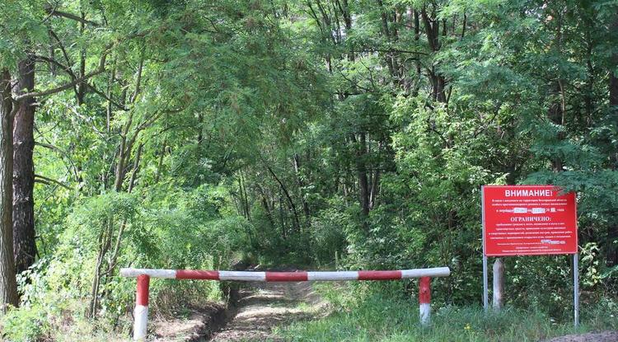Фото: Тамара Акиньшина

**В связи с этим ограничены походы и поездки в леса, разведение костров и работы с применением открытого огня.**

Противопожарный режим в регионе объявили с 20 апреля по 10 мая в связи с установившейся сухой и жаркой погодой. Региональное министерство природопользования проводит профилактику правонарушений, чтобы не допустить возгораний в лесах.

«Одна из основных причин возникновения пожара – нахождение [человека в лесу](https://www.belpressa.ru/50383.html)», – отметил врио министра природопользования области **Роман Татаринцев**.

**ЧИТАЙТЕ ТАКЖЕ**

[Белгородцам рассказали об изменениях в правилах противопожарного режима РФ](https://www.belpressa.ru/48672.html)18 Янв 2023 13:03

[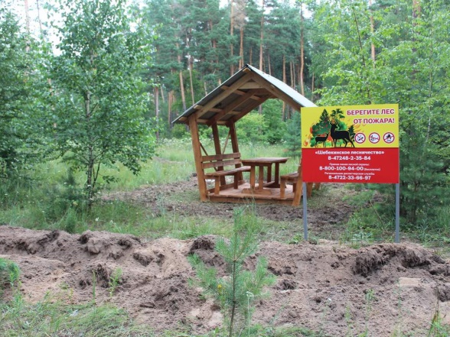](https://www.belpressa.ru/society/bezopasnost/44787.html)

*Фото: Тамара Акиньшина*  
[Белгородцам рассказали, как правильно вести себя в лесу при особом противопожарном режиме](https://www.belpressa.ru/society/bezopasnost/44787.html)

Он подчеркнул, что в преддверии майских праздников необходимо обратить внимание на лесные участки, где традиционно отдыхают белгородцы.

«Эти территории специально обустроены для приготовления пищи. Прошу внимательно к этому отнестись, чтобы избежать [возгорания](https://www.belpressa.ru/society/bezopasnost/50237.html) лесных ландшафтов», – добавил Татаринцев.

За нарушения особого противопожарного режима предусмотрены штрафы: для физлиц – от 4 до 5 тыс. рублей, для должностных лиц – от 20 до 40 тыс. рублей, для юрлиц – от 300 до 500 тыс. рублей.

В отдельных случаях нарушителям может грозить уголовная ответственность.

[**https://www.belpressa.ru/type/news/51135.html#**](https://www.belpressa.ru/type/news/51135.html)

**Шебекинский округ попал под массовый обстрел с беспилотников**

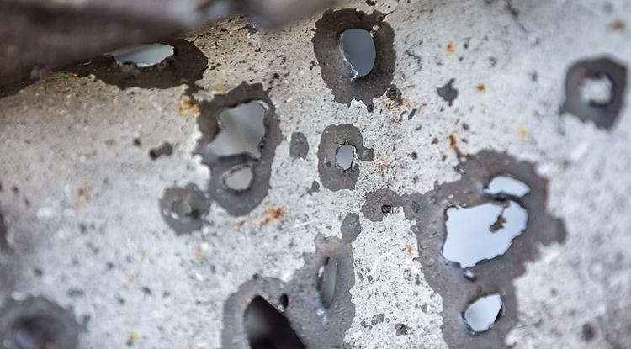Фото: Павел Колядин

**Пострадавших и значительных разрушений нет.**

Об этом 28 апреля [сообщил](https://t.me/vvgladkov/2047) губернатор Белгородской области **Вячеслав Гладков**:

«Сегодня под массовый обстрел с беспилотников попал Шебекинский округ. Есть повреждение линии электропередачи. В ближайшее время аварийные бригады ее восстановят».

Также Гладков рассказал, что в Муроме на частный жилой дом с парашюта упал снаряд.

«Никто не пострадал. Место оцеплено, работает следственная группа», – проинформировал глава региона.

[**https://www.belpressa.ru/type/news/51131.html#**](https://www.belpressa.ru/type/news/51131.html)

**mirbelogorya.ru**

**предмет**

Грайворон / Дмитрий Пиня / 28.04.2023 19:54

**Губернатор Вячеслав Гладков сообщил, что на месте сейчас работает следственная группа.**

Неразорвавшийся взрывоопасный предмет нашли на территории Грайворонского округа. Вячеслав Гладков сообщил, что на месте сейчас работает следственная группа. Жителей близлежащей улицы отселили.

«Завтра утром работы по нейтрализации боеприпаса будут продолжены», – добавил губернатор.

[**https://mirbelogorya.ru/region-news/50-grajvoron/54007-v-grajvoronskom-okruge-nashli-nerazorvavshijsya-vzryvoopasnyj-predmet.html**](https://mirbelogorya.ru/region-news/50-grajvoron/54007-v-grajvoronskom-okruge-nashli-nerazorvavshijsya-vzryvoopasnyj-predmet.html)

Белгород / Дарина Скарлатова / 28.04.2023 19:29

**Ранее глава региона сообщил, что в селе погибли двое мирных жителей.**

По информации губернатора, 26 апреля двое мужчин отправились на рыбалку. Их не остановил ни введённый в Журавлёвке режим ЧС, ни практически ежедневные обстрелы села. Спустя сутки родные забеспокоились о состоянии рыбаков, которые так и не вернулись домой и не отвечали на звонки.

28 апреля члены ДНД нашли тела мужчин возле автомобиля. К сожалению, рыбаки подорвались на мине и погибли на месте.

«Вижу множество сообщений, в том числе и в федеральных источниках, что погибших было четверо. Это ложная информация. Мужчина и женщина, которых все искали вместе с двумя погибшими, оказались дома», – уточнил Вячеслав Гладков.

[**https://mirbelogorya.ru/region-news/37-belgorod/54006-gubernator-gladkov-rasskazal-podrobnosti-chp-v-sele-zhuravljovka.html**](https://mirbelogorya.ru/region-news/37-belgorod/54006-gubernator-gladkov-rasskazal-podrobnosti-chp-v-sele-zhuravljovka.html)

**обстрел беспилотников**

Шебекино / Дарина Скарлатова / 28.04.2023 15:50

**Об этом сообщил Вячеслав Гладков в своём Telegram-канале.**

Пострадавших и значительных разрушений, по информации губернатора, нет. Но в округе повреждена линия электропередачи.

Ещё один инцидент произошёл в Муроме – на частный дом с парашюта упал снаряд. К счастью, никто не пострадал. Сейчас на месте происшествия работает следственная группа.⠀

[**https://mirbelogorya.ru/region-news/58-shebekino/53999-shebekinskij-okrug-popal-pod-massovyj-obstrel-bespilotnikov.html**](https://mirbelogorya.ru/region-news/58-shebekino/53999-shebekinskij-okrug-popal-pod-massovyj-obstrel-bespilotnikov.html)

**Под обстрел ВСУ попало село Красное Шебекинского горокруга**

Шебекино / Дмитрий Пиня / 28.04.2023 15:50

**Губернатор Вячеслав Гладков сообщил, что пострадавших нет.**

Однако есть разрушения в двух частных домах, в них выбило окна, посекло фасады и заборы. На месте продолжают подомовой обход.

[**https://mirbelogorya.ru/region-news/58-shebekino/53998-pod-obstrel-vsu-popalo-selo-krasnoe-shebekinskogo-gorokruga.html**](https://mirbelogorya.ru/region-news/58-shebekino/53998-pod-obstrel-vsu-popalo-selo-krasnoe-shebekinskogo-gorokruga.html)

**В приграничной Журавлёвке погибли двое мирных жителей**

Белгород / Дмитрий Пиня / 28.04.2023 15:33

**По предварительной информации, они выехали в запрещённую зону. Причина гибели устанавливается.**

Вячеслав Гладков сообщил о гибели двух мирных жителей в приграничной Журавлёвке. По данным губернатора, они выехали в запрещённую зону. Причина их гибели устанавливается. На месте работают оперативные службы.

Также глава региона добавил, что сообщит подробности, как только к нему поступит дополнительная информация.

[**https://mirbelogorya.ru/region-news/37-belgorod/53997-v-prigranichnoj-zhuravljovke-pogibli-dvoe-mirnykh-zhitelej.html**](https://mirbelogorya.ru/region-news/37-belgorod/53997-v-prigranichnoj-zhuravljovke-pogibli-dvoe-mirnykh-zhitelej.html)

**rg.ru**

**Погибшие в белгородском селе подорвались на мине**

[**Антон Валагин**](https://www.rg.ru/authors/Anton-Valagin)

Белгородские власти обнародовали подробности гибели двух жителей в селе Журавлевка.

**ЧИТАЙТЕ НАС НА DZEN.RU**Сделайте RG.RU вашим источником новостейДобавить

Сообщить об опечатке

Инцидент произошел 26 апреля, когда двое мужчин в селе Журавлевка поехали на рыбалку, проигнорировали знаки минной опасности и подорвались на мине.

Они скончались на месте. Сегодня членами ДНД тела двух мужчин были найдены возле автомобиля, [рассказал](https://t.me/vvgladkov/2050) глава региона Вячеслав Гладков.

Губернатор опроверг появившиеся в СМИ сообщения о четырех погибших в Журавлевке. Мужчина и женщина, которых искали вместе с погибшими, оказались дома.

[**https://www.rg.ru/2023/04/28/reg-cfo/pogibshie-v-belgorodskom-sele-podorvalis-na-mine.html**](https://www.rg.ru/2023/04/28/reg-cfo/pogibshie-v-belgorodskom-sele-podorvalis-na-mine.html)

**znamya31.ru**

# Неразорвавшийся взрывоопасный предмет был обнаружен в Грайворонском городском округе

Сегодня, 19:53Происшествия

Фото: ГУ МЧС России по Белгородской области

## На месте работает следственная группа.

Неразорвавшийся взрывоопасный предмет был обнаружен в Грайворонском городском округе. Об этом сообщил губернатор **Вячеслав Гладков** в своём телеграм-канале.

В настоящее время на месте работает следственная группа. Принято решение временно отселить жителей близлежащей улицы.

**«Завтра утром работы по нейтрализации боеприпаса будут продолжены», - сообщил глава региона.**

[**https://znamya31.ru/news/proisshestviya/2023-04-28/nerazorvavshiysya-vzryvoopasnyy-predmet-byl-obnaruzhen-v-grayvoronskom-gorodskom-okruge-327211**](https://znamya31.ru/news/proisshestviya/2023-04-28/nerazorvavshiysya-vzryvoopasnyy-predmet-byl-obnaruzhen-v-grayvoronskom-gorodskom-okruge-327211)

# Дожди и грозы придут в Белгородскую область 29 апреля

Сегодня, 17:23Общество

Фото: ru.freepik.com

## Синоптики прогнозируют облачную с прояснениями погоду.

Белгородские синоптики прогнозируют завтра, **29 апреля**, на территории Белгородской области облачную с прояснениями погоду. Ночью дожди, местами сильные. Днём местами кратковременные дожди. Местами грозы и град.

**«Температура воздуха ночью 5-10 градусов тепла, днём от 10 до 15 градусов тепла», - сообщили в ГУ МЧС России по Белгородской области.**

В Белгороде ночью **6-8 градусов** тепла, днём **от 10 до 12 градусов** тепла. Ветер северной четверти **8-13 м/с**, при грозах местами порывы **до 16 м/с.**

[**https://znamya31.ru/news/obshestvo/2023-04-28/dozhdi-i-grozy-pridut-v-belgorodskuyu-oblast-29-aprelya-327184**](https://znamya31.ru/news/obshestvo/2023-04-28/dozhdi-i-grozy-pridut-v-belgorodskuyu-oblast-29-aprelya-327184)

# Красное Шебекинского городского округа попало под обстрел ВСУ

Сегодня, 15:50Происшествия

Фото: t.me/vvgladkov

## Глава региона Вячеслав Гладков сообщил, что в результате обстрела никто не пострадал.

Красное Шебекинского городского округа попало под обстрел ВСУ. Об этом сообщил губернатор региона **Вячеслав Гладков** в своём телеграм-канале.

Глава региона Вячеслав Гладков сообщил, что в результате обстрела никто не пострадал. Есть повреждения в двух частных домовладениях: выбиты окна, посечены фасады и заборы.

**«Подомовой обход продолжается», - сообщил глава региона.**

[**https://znamya31.ru/news/proisshestviya/2023-04-28/krasnoe-shebekinskogo-gorodskogo-okruga-popalo-pod-obstrel-vsu-327174**](https://znamya31.ru/news/proisshestviya/2023-04-28/krasnoe-shebekinskogo-gorodskogo-okruga-popalo-pod-obstrel-vsu-327174)

# Шебекинский городской округа попал под массовый обстрел с беспилотников

Сегодня, 15:12Происшествия

Фото: ru.freepik.com

## Глава региона Вячеслав Гладков сообщил, что пострадавших нет.

Шебекинский городской округа попал под массовый обстрел с беспилотников. Об этом сообщил губернатор региона **Вячеслав Гладков** в своём телеграм-канале.

Глава региона Вячеслав Гладков сообщил, что пострадавших нет. Есть повреждения линии электропередачи.

Кроме того, в Муроме на частный дом с парашюта упал снаряд. В настоящее время место падения оцеплено, работает следственная группа.

[**https://znamya31.ru/news/proisshestviya/2023-04-28/shebekinskiy-gorodskoy-okruga-popal-pod-massovyy-obstrel-s-bespilotnikov-327162**](https://znamya31.ru/news/proisshestviya/2023-04-28/shebekinskiy-gorodskoy-okruga-popal-pod-massovyy-obstrel-s-bespilotnikov-327162)

# Вячеслав Гладков вручил ключи от новых специализированных автомобилей белгородским огнеборцам

Сегодня, 15:01Общество

Фото: пресс-служба МЧС Белгородской области

## Торжественное вручение прошло в преддверии Дня пожарной охраны России на территории учебно-спортивного комплекса Светланы Хоркиной НИУ «БелГУ».

**Вячеслав Гладков** вручил ключи от новых специализированных автомобилей белгородским огнеборцам. Об этом сообщили в пресс-службе МЧС Белгородской области.

Торжественное вручение прошло в преддверии Дня пожарной охраны России на территории учебно-спортивного комплекса Светланы Хоркиной НИУ «БелГУ». За высокий профессионализм и проявленное мужество губернатор региона Вячеслав Гладков вручил 16-ти пожарным и спасателям Белгородской области почётные грамоты и благодарности. Также на обеспечение ГУ МЧС России по Белгородской области за счёт средств федерального и областного бюджета поступило **11 единиц техники**.

**«Ваша служба – одна из самых опасных в мире и одна из самых необходимых. Именно вы приходите на помощь попавшим в беду, спасаете и нередко дарите вторую жизнь, защищаете от огня жилые, социальные, производственные объекты и природные богатства. От лица всех белгородцев хочу выразить вам глубокую благодарность за профессионализм, мужество, умение грамотно действовать в крайне сложных обстоятельствах, а главное – за спасённые жизни. Дорогие друзья! Мы и дальше будем делать всё возможное, чтобы вы могли эффективно и оперативно решать все служебные задачи», - отметил Вячеслав Владимирович.**

[**https://znamya31.ru/news/obshestvo/2023-04-28/vyacheslav-gladkov-vruchil-klyuchi-ot-novyh-spetsializirovannyh-avtomobiley-belgorodskim-ognebortsam-327158**](https://znamya31.ru/news/obshestvo/2023-04-28/vyacheslav-gladkov-vruchil-klyuchi-ot-novyh-spetsializirovannyh-avtomobiley-belgorodskim-ognebortsam-327158)

# Белгородские огнеборцы ликвидировали пять пожаров на территории региона за минувшие сутки

Сегодня, 13:27Происшествия

Фото: пресс-служба МЧС Белгородской области

## В результате происшествий два человека пострадали.

Белгородские огнеборцы ликвидировали **пять** пожаров на территории региона за минувшие сутки. Об этом сообщили в пресс-службе МЧС по Белгородской области.

**27 апреля в 09:39 в городе Алексеевка** произошёл пожар в подвальном помещении жилого дома. **20 человек** самостоятельно смогли эвакуироваться из дома по лестничным маршам. Причиной пожара стал аварийный режим работы электросети.

**28 апреля в 01:27 в Погореловке Корочанского района** загорелось деревянное крыльцо жилого дома. В результате пожара пострадали два человека – **мужчина 1973 года рождения и женщина 1968 года** **рождения**, оба госпитализированы в ОГБУЗ «Корочанская ЦРБ». Причина пожара – неосторожное обращение с огнём.

**27 апреля в 08:12 в Белгороде на улице Октябрьская** загорелся автомобиль «Фольксваген Пассат». Причиной возгорания стала неисправность систем, механизмов и узлов транспортного средства.

В **18:37 в селе Жуково Алексеевского городского** округа загорелась трава. Площадь пожара составила **600 кв. м.**

[**https://znamya31.ru/news/proisshestviya/2023-04-28/belgorodskie-ognebortsy-likvidirovali-pyat-pozharov-na-territorii-regiona-za-minuvshie-sutki-327126**](https://znamya31.ru/news/proisshestviya/2023-04-28/belgorodskie-ognebortsy-likvidirovali-pyat-pozharov-na-territorii-regiona-za-minuvshie-sutki-327126)

**moe-belgorod.ru**

**В Белгородской области из-за неразорвавшегося боеприпаса оцепили улицу**

Процесс нейтрализации затянется до завтра

В Белгородской области нашли неразорвавшийся боеприпас

В Белгородской области нашли неразорвавшийся боеприпас. Об этом сообщил губернатор Вячеслав Гладков.

Переполох случился в Грайворонском горокруге. Сейчас на месте работает следственная группа.

«Принято решение временно отселить жителей близлежащей улицы. Завтра утром работы по нейтрализации боеприпаса будут продолжены», — говорится в сообщении.

*Подписывайтесь на «МОЁ! Белгород» в [Яндекс.Новости](https://dzen.ru/news?favid=254121147" \t "_blank) и на наш канал в [Дзене](https://dzen.ru/moe-belgorod.ru?invite=1" \t "_blank). Cледите за главными новостями Белгорода и области в [Telegram-канале](https://t.me/BelJedi" \t "_blank) и*[*в группе во «ВКонтакте»*](https://vk.com/belgorod.news)*.*

[**https://moe-belgorod.ru/news/incidents/1155101**](https://moe-belgorod.ru/news/incidents/1155101)

**Белгородский губернатор раскрыл подробности ЧП в Журавлевке**

Тела мужчин пролежали там больше суток

19:26, сегодня

МОЁ! Online

0

[Происшествия](https://moe-belgorod.ru/news/1)

102

Читайте «МОЁ! Белгород» в

[**Новости**](https://dzen.ru/news/?favid=254121147)[**Telegram**](https://t.me/BelJedi)[**Дзен**](https://dzen.ru/moe-belgorod.ru?invite=1)

Белгородский губернатор раскрыл детали ЧП в Журавлевке

Глава Белгородской области Вячеслав Гладков раскрыл детали ЧП в Журавлевке. Сообщения федеральных телеграм-каналов подтвердились.

26 апреля двое мужчин отправились на рыбалку в закрытую зону, где больше года действует режим ЧС. Их не остановили таблички с указанием минной опасности, взрывы и ежедневные обстрелы.

Спустя сутки родные мужчин начали беспокоиться. На звонки оба мирных жителя не отвечали. Тела нашли сегодня члены ДНД. Мужчины лежали возле автомобиля.

«К сожалению, они подорвались на мине и скончались на месте. Вижу множество сообщений, в том числе и в федеральных источниках, что погибших было четверо. Это ложная информация. Мужчина и женщина, которых все искали вместе с двумя погибшими, оказались дома», — говорится в сообщении.  
Подробнее: <https://moe-belgorod.ru/news/incidents/1155099>

# Белгородские пожарные спасли кота и кошку

Одно из животных застряло в заборе

18:07, сегодня

МОЁ! Online

0

[Происшествия](https://moe-belgorod.ru/news/1)

61

[[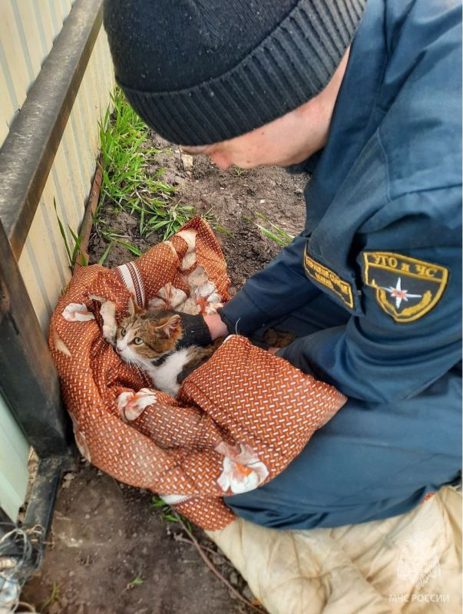](https://moe-belgorod.ru/media_new/1/8/8/5/3/9/1/material_1155094/original_photo-thumb_1920.jpg)](https://moe-belgorod.ru/media_new/1/8/8/5/3/9/1/material_1155094/original_photo-thumb_1920.jpg" \o ")

Фото:

Белгородские пожарные спасли кота и кошку

Жители Таврово-2 Белгородского района позвонили в службу спасения и рассказали, что бездомный кот застрял в сетчатом заборе. Местные жители пытались вытащить его самостоятельно, но безуспешно — кот зацепился ухом за сетку.

Пришлось вызвать спасателей, которые разрезали сетку бокорезами и освободили пушистого из ловушки. А ещё они обработали ему рану перекисью водорода и йодом.

Ещё одну операцию по спасению животного пришлось провести в посёлке Дубовое под Белгородом. Здесь кошка выбежала из дома, залезла на дерево и застряла в ветвях. Хозяйка пыталась приманить свою питомицу любимыми лакомствами, но ничего не получилось.

Спасатель поднялся к кошке по автолестнице, снял с дерева и передал хозяйке  
Подробнее: <https://moe-belgorod.ru/news/incidents/1155094>

[**https://moe-belgorod.ru/news/incidents/1155094**](https://moe-belgorod.ru/news/incidents/1155094)

# Белгородцев ждут холодные и дождливые выходные

Столбики термометров опустятся до +11

Белгородцев ждет резкое похолодание

Добрый день, дорогие белгородцы. Надеемся, вы активны и позитивно настроены — настало время завершить рабочие дела и ворваться в длинные выходные. Давайте согласуем планы с прогнозом погоды.

К сожалению, обстановка за окном поддержит далеко не все наши самые смелые затеи на ближайшие три дня. Но мы надеемся, что будет шанс наверстать упущенное через неделю. А пока сервис «Яндекс. Погода» обещает нам до 12 положительных градусов в субботу и дожди. Самым холодным днем станет воскресенье. Похолодает до +11, а дождь будет заливать город весь день. В понедельник, 1 мая, осадков нам не обещают, а температурная обстановка начнет налаживаться. Потеплеет до +15.

Дорогие читатели, не расстраивайтесь из-за прогноза. Субботу и воскресенье проведите за домашними делами, чтением книг или пригласите гостей. А в понедельник смело отправляйтесь на пешие или велосипедные прогулки. Будут актуальны шашлыки и цветочный фестиваль (0+) в центре города.  
Подробнее: <https://moe-belgorod.ru/news/weather/1154941>

# В Белгородской области с парашюта на жилой дом упал снаряд

Место ЧП оцеплено

15:11, сегодня

МОЁ! Online

0

[Происшествия](https://moe-belgorod.ru/news/1)

727

[[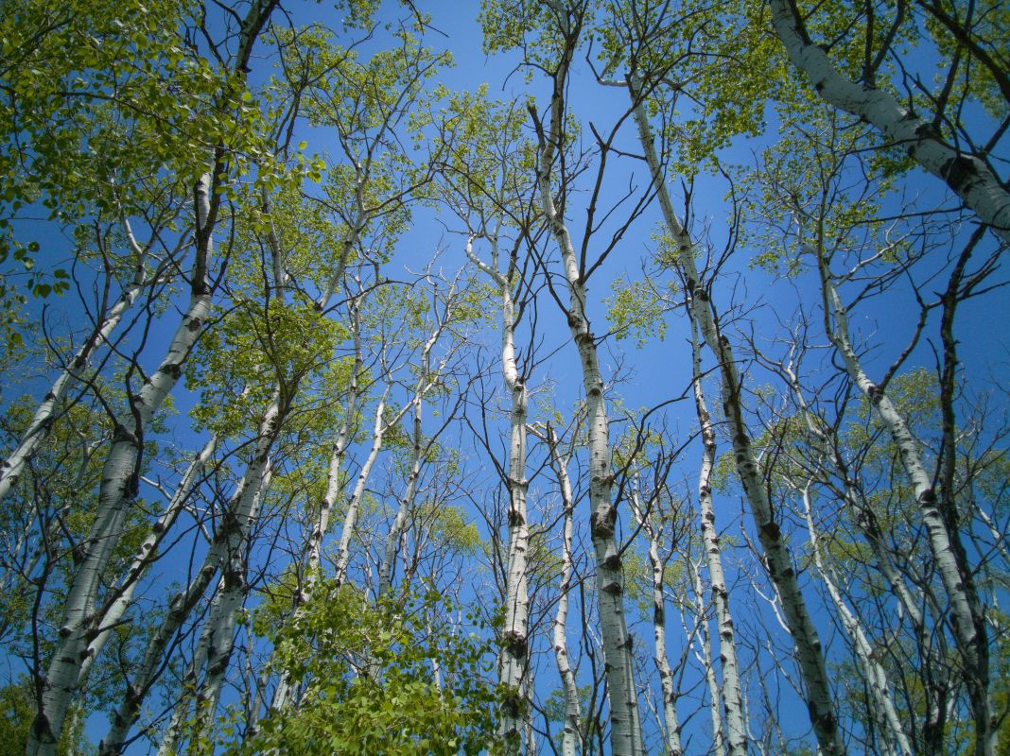](https://moe-belgorod.ru/media_new/1/8/8/5/3/2/2/material_1155065/original_photo-thumb_1920.jpg)](https://moe-belgorod.ru/media_new/1/8/8/5/3/2/2/material_1155065/original_photo-thumb_1920.jpg" \o ")

Фото:

unsplash. com

Читайте «МОЁ! Белгород» в

[**Новости**](https://dzen.ru/news/?favid=254121147)[**Telegram**](https://t.me/BelJedi)[**Дзен**](https://dzen.ru/moe-belgorod.ru?invite=1)

Белгородскую область атаковали беспилотниками

Белгородчину атаковали беспилотниками. Об этом сообщил губернатор Вячеслав Гладков.

По словам главы региона, инцидент произошел сегодня в Шебекинском горокруге. В происшествии обошлось без пострадавших и серьезных разрушений. Линии электропередачи скоро восстановят аварийные бригады.

Еще одно, более интересное ЧП случилось в Муроме. Там с парашюта на жилой дом упал снаряд. К счастью, никто не пострадал. Место происшествия сейчас оцеплено. Там работает следственно-оперативная группа.

*Подписывайтесь на «МОЁ! Белгород» в [Яндекс.Новости](https://dzen.ru/news?favid=254121147" \t "_blank) и на наш канал в [Дзене](https://dzen.ru/moe-belgorod.ru?invite=1" \t "_blank). Cледите за главными новостями Белгорода и области в [Telegram-канале](https://t.me/BelJedi" \t "_blank) и*[*в группе во «ВКонтакте»*](https://vk.com/belgorod.news)*.*

# В Белгороде эвакуировали «Сити Молл»

В торговом центре сработала пожарная сигнализация

12:03, сегодня

МОЁ! Online

0

[Происшествия](https://moe-belgorod.ru/news/1)[Я — репортёр](https://moe-belgorod.ru/nn/49)

586

Фото:

t.me/elite\_belgorod

Читайте «МОЁ! Белгород» в

[**Новости**](https://dzen.ru/news/?favid=254121147)[**Telegram**](https://t.me/BelJedi)[**Дзен**](https://dzen.ru/moe-belgorod.ru?invite=1)

В Белгороде людей эвакуировали из «Сити Молла»

В Белгороде эвакуировали «Сити Молл». Об этом сообщает телеграм-канал «Элитный Белгород».

Как стало известно, в здании сработала пожарная сигнализация. Люди тут же покинули помещения и вышли на улицу.

Сейчас на место направляются сотрудники экстренных служб. Мы следим за развитием событий и надеемся, что повода для беспокойства нет.   
Подробнее: <https://moe-belgorod.ru/news/incidents/1155029>

**gubkin.city**

# Непогода не отступает: в Белгородской области снова ожидаются грозы и град

СЕГОДНЯ, 18:07 [В ГУБКИНЕ И ОБЛАСТИ](https://gubkin.city/news/in-gubkin-and-region/)

454



Фото:freepik.com

**В длинные выходные, кроме того, похолодает.**

В субботу, **29 апреля**, на территории региона ожидается облачная с прояснениями погода. Белгородские синоптики прогнозируют дожди, местами с грозами и градом. Ветер северной четверти будут дуть со скоростью 8-13 м/с, при грозах порывы достигнут 16 м/с. Температура воздуха ночью — 5-10 градусов тепла, днём — от 10 до 15 градусов.

В воскресенье, **30 апреля**, пройдут небольшие и умеренные дожди. Скорость ветра составит 7-14 м/с. Температура воздуха понизится ещё на несколько градусов: ночью градусники покажут +2-7, днём воздух прогреется лишь до +7-12.

Град уже успел пройти в Белгороде и районе. Фото и видео из телеграм-канала «Белгород № 1» и сообщества в ВК «Белгород – это интересно» за 27 апреля.  
Источник: <https://gubkin.city/news/in-gubkin-and-region/173225/>

**bel-pobeda.ru**

# Белгородские спасатели получили награды и ключи от новых спецавтомобилей из рук Вячеслава Гладкова

Сегодня, 17:53Общество

Фото: t.me/mchs31

## Вручение прошло в преддверии Дня пожарной охраны России.

Белгородские спасатели получили награды и ключи от новых специализированных автомобилей из рук **Вячеслава Гладкова**. Вручение прошло 28 апреля, в преддверии Дня пожарной охраны России.

Глава региона поблагодарил пожарных и спасателей Белгородской области за образцовое исполнение служебного долга. И вручил **16 огнеборцам** почётные грамоты и благодарности, в том числе и начальнику отдела надзорной деятельности Яковлевского района МЧС России по Белгородской области - начальнику местного гарнизона пожарной охраны **Роману Рудневу**.

Также в этот день на обеспечение подразделений ГУ МЧС России по Белгородской области за счёт средств федерального и областного бюджета поступило **11 единиц техники**. Это четыре пожарных автоцистерны высокой проходимости, пожарная автолестница, автомобиль радиационной и химической разведки, а также грузовой автомобиль «УРАЛ» и оперативно-служебные автомобили.

[**https://bel-pobeda.ru/news/obshestvo/2023-04-28/belgorodskie-spasateli-poluchili-nagrady-i-klyuchi-ot-novyh-spetsavtomobiley-iz-ruk-vyacheslava-gladkova-327203**](https://bel-pobeda.ru/news/obshestvo/2023-04-28/belgorodskie-spasateli-poluchili-nagrady-i-klyuchi-ot-novyh-spetsavtomobiley-iz-ruk-vyacheslava-gladkova-327203)

**BezFormata Белгород**

### Дожди и грозы придут в Белгородскую область 29 апреля

freepik.com Синоптики прогнозируют облачную с прояснениями погоду.  
Белгородские синоптики прогнозируют завтра, 29 апреля , на территории Белгородской области облачную с прояснениями погоду. Ночью дожди, местами сильные. Днём местами кратковременные дожди. Местами грозы и град.  
«Температура воздуха ночью 5-10 градусов тепла, днём от 10 до 15 градусов тепла», - сообщили в ГУ МЧС России по Белгородской области.  
В Белгороде ночью 6-8 градусов тепла, днём от 10 до 12 градусов тепла. Ветер северной четверти 8-13 м/с , при грозах местами порывы до 16 м/с.

[**https://belgorod.bezformata.com/listnews/dozhdi-i-grozi-pridut-v-belgorodskuyu/116745945/**](https://belgorod.bezformata.com/listnews/dozhdi-i-grozi-pridut-v-belgorodskuyu/116745945/)

### Белгородские спасатели получили награды и ключи от новых спецавтомобилей из рук Вячеслава Гладкова

mchs31 Вручение прошло в преддверии Дня пожарной охраны России.  
Белгородские спасатели получили награды и ключи от новых специализированных автомобилей из рук Вячеслава Гладкова . Вручение прошло 28 апреля, в преддверии Дня пожарной охраны России.  
Глава региона поблагодарил пожарных и спасателей Белгородской области за образцовое исполнение служебного долга. И вручил 16 огнеборцам почётные грамоты и благодарности, в том числе и начальнику отдела надзорной деятельности Яковлевского района МЧС России по Белгородской области - начальнику местного гарнизона пожарной охраны Роману Рудневу .  
Также в этот день на обеспечение подразделений ГУ МЧС России по Белгородской области за счёт средств федерального и областного бюджета поступило 11 единиц техники . Это четыре пожарных автоцистерны высокой проходимости, пожарная автолестница, автомобиль радиационной и химической разведки, а также грузовой автомобиль «УРАЛ» и оперативно-служебные автомобили.  
Новые автомобили оснащены современным оборудованием. Они предназначены для тушения пожаров и спасения людей при возгораниях в высотных зданиях, оказания помощи в ликвидации последствий ДТП, ведения радиационной и химической разведки, а также для оказания помощи населению в иных ЧС.

[**https://stroitel.bezformata.com/listnews/belgorodskie-spasateli-poluchili-nagradi/116745777/**](https://stroitel.bezformata.com/listnews/belgorodskie-spasateli-poluchili-nagradi/116745777/)

### Вячеслав Гладков вручил ключи от новых специализированных автомобилей белгородским огнеборцам

БелГУ».  
Вячеслав Гладков вручил ключи от новых специализированных автомобилей белгородским огнеборцам. Об этом сообщили в пресс-службе МЧС Белгородской области.  
Торжественное вручение прошло в преддверии Дня пожарной охраны России на территории учебно-спортивного комплекса Светланы Хоркиной НИУ «БелГУ». За высокий профессионализм и проявленное мужество губернатор региона Вячеслав Гладков вручил 16-ти пожарным и спасателям Белгородской области почётные грамоты и благодарности. Также на обеспечение ГУ МЧС России по Белгородской области за счёт средств федерального и областного бюджета поступило 11 единиц техники .  
«Ваша служба – одна из самых опасных в мире и одна из самых необходимых. Именно вы приходите на помощь попавшим в беду, спасаете и нередко дарите вторую жизнь, защищаете от огня жилые, социальные, производственные объекты и природные богатства. От лица всех белгородцев хочу выразить вам глубокую благодарность за профессионализм, мужество, умение грамотно действовать в крайне сложных обстоятельствах, а главное – за спасённые жизни. Дорогие друзья! Мы и дальше будем делать всё возможное, чтобы вы могли эффективно и оперативно решать все служебные задачи», - отметил Вячеслав Владимирович.

[**https://belgorod.bezformata.com/listnews/avtomobiley-belgorodskim/116739126/**](https://belgorod.bezformata.com/listnews/avtomobiley-belgorodskim/116739126/)

### Внимание! На территории Белгородской области объявлен пожароопасный сезон

В соответствии с приказом врио министра природопользования области от 7 марта 2023 года № 107 в Белгородской области введен пожароопасный сезон.  
В связи с этим Управление напоминает о необходимости соблюдения установленных требований и обязательных мероприятий по недопущению захламления и зарастания земель сельскохозяйственного назначения, так как это является потенциальным источником возгорания. Ландшафтные пожары и палы на сельхозземлях наносят существенный урон окружающей среде и несут угрозу лесам и населенным пунктам.  
Органы государственной власти, органы местного самоуправления, учреждения, организации, иные юридические лица независимо от их организационно-правовых форм и форм собственности, индивидуальные предприниматели, крестьянские (фермерские) хозяйства, граждане Российской Федерации, иностранные граждане, владеющие, пользующиеся и (или) распоряжающиеся земельными участками сельскохозяйственного назначения обязаны соблюдать земельное законодательство Российской Федерации, не допускать захламление и зарастание земель, выжигание сухого травостоя, стерни, пожнивных остатков, разведение костров на сельскохозяйственных угодьях, соблюдать правила пожарной безопасности на землях сельскохозяйственного назначения. А в случае обнаружения пожара на земельном участке, используемом для сельскохозяйственного производства, немедленно уведомить пожарную охрану и оказывать ей содействие при тушении пожара на данном земельном участке.  
В случае выявления специалистами Управления зарастания земельных участков сельскохозяйственного назначения, граничащим с лесами, данная информация направляется в ГУ МЧС по Белгородской области.  
Напоминаем об административной ответственности за нарушение земельного законодательства Российской Федерации, которая предусматривает также принудительного изъятия земель сельскохозяйственного назначения у нерадивых собственников.  
Управление просит сообщать о фактах нарушений земельного законодательства, которые могут повлечь возгорание на земельных участках сельхозназначения по телефону 8 (84722)55-41-86, 55-29-01, в отдел государственного земельного надзора.

[**https://voronej.bezformata.com/listnews/belgorodskoy-oblasti-obyavlen/116738987/**](https://voronej.bezformata.com/listnews/belgorodskoy-oblasti-obyavlen/116738987/)

https://pro.kribrum.ru/favicon/belgorod.bezformata.com

BezFormata Белгород (Белгородская область)

 2 194

28.04 14:41

### Награды и ключи от новых специализированных автомобилей вручили белгородским огнеборцам в преддверии профессионального праздника

28 апреля, в преддверии Дня пожарной охраны России, глава региона Вячеслав Гладков поблагодарил пожарных и спасателей Белгородской области за образцовое исполнение служебного долга, а также вручил им ключи от новых оперативно-служебных и специализированных автомобилей.  
Церемония вручения состоялась на территории учебно-спортивного комплекса Светланы Хоркиной НИУ «БелГУ». За высокий профессионализм и проявленное мужество губернатор региона Вячеслав Гладков вручил 16-ти пожарным и спасателям Белгородской области почетные грамоты и благодарности.  
Кроме того, в этот день на обеспечение подразделений Главного управления МЧС России по Белгородской области за счет средств федерального и областного бюджета поступило 11 единиц техники – это 4 пожарных автоцистерны высокой проходимости, пожарная автолестница, автомобиль радиационной и химической разведки, грузовой автомобиль «УРАЛ», а также оперативно-служебные автомобили.  
Вячеслав Гладков отметил важность оснащения пожарно-спасательных подразделений современной техникой, подчеркнув, что это повышает их способность противостоять любым угрозам природного и техногенного характера.  
Новые автомобили оснащены современным аварийно-спасательным оборудованием, они предназначены для тушения пожаров и спасения людей при возгораниях в высотных зданиях, оказания помощи в ликвидации последствий ДТП, ведения радиационной и химической разведки, а также для оказания помощи населению в иных чрезвычайных ситуациях. Новая техника, на приобретение которой было выделено более 70 миллионов рублей из федерального и порядка 43 трех миллионов из регионального бюджетов, позволит подразделениям стать еще мобильнее и эффективней.  
«Ваша служба – одна из самых опасных в мире и одна из самых необходимых. Именно вы приходите на помощь попавшим в беду, спасаете и нередко дарите вторую жизнь, защищаете от огня жилые, социальные, производственные объекты и природные богатства. От лица всех белгородцев хочу выразить вам глубокую благодарность за профессионализм, мужество, умение грамотно действовать в крайне сложных обстоятельствах, а главное – за спасенные жизни. Дорогие друзья! Мы и дальше будем делать все возможное, чтобы вы могли эффективно и оперативно решать все служебные задачи», - отметил Вячеслав Владимирович.  
В ответном слове начальник Главного управления МЧС России по Белгородской области генерал-майор внутренней службы Сергей Потапов поблагодарил за внимание и поддержку Главного управления МЧС России по Белгородской области в вопросах развития и оснащения пожарно-спасательных подразделений. Он отметил, что скорость и качество оказания помощи людям во многом зависят от уровня оснащенности подразделений, а потому с вводом новой техники в боевой расчет улучшатся показатели реагирования на чрезвычайные ситуации.  
Автоцистерны уже сегодня заступят на дежурство в пожарно-спасательные части городов Шебекино и Старый Оскол, сел Головчнино Грайворонского городского округа и Великомихайловка Новооскольского городского округа. Автолестница отправится в пожарно-спасательную часть № 1 города Белгорода, автомобиль радиационной и химической разведки, а также грузовой автомобиль «УРАЛ» - в специализированную пожарно-спасательную часть Белгородской области. Оперативно-служебные автомобили будут распределены в пожарно-спасательные подразделения области.  
Также сегодня в преддверии профессионального праздника огнеборцев в Главном управлении МЧС России по Белгородской области прошло торжественное собрание, на котором около 50 пожарных и спасателей были награждены ведомственными медалями и знаками отличия, Благодарственными письмами Губернатора Белгородской области и председателя Белгородской областной Думы.

[**https://belgorod.bezformata.com/listnews/avtomobiley-vruchili-belgorodskim/116733187/**](https://belgorod.bezformata.com/listnews/avtomobiley-vruchili-belgorodskim/116733187/)

### Назначение на должность начальника управления ГО и ЧС в Старооскольском городском округе

Пост занял Олейников Алексей Иванович.  
Свою трудовую деятельность он начал в 2003 году в сфере ЖКХ, работал в охранных предприятиях. С 2014 года трудился в системе МЧС России в должности государственного инспектора по маломерным судам Центра государственной инспекции по маломерным судам Главного управления МЧС России по Белгородской области.  
Был награждён нагрудным знаком «Отличник ГИМС МЧС России», в 2018 году одержал победу в конкурсе на звание «Лучший государственный инспектор по маломерным судам» Белгородской области в рамках ежегодного всероссийского фестиваля по тематике безопасности и спасения людей «Созвездие мужества».

[**https://stariyoskol.bezformata.com/listnews/dolzhnost-nachalnika-upravleniya-go-i-chs-v/116720626/**](https://stariyoskol.bezformata.com/listnews/dolzhnost-nachalnika-upravleniya-go-i-chs-v/116720626/)